Основные сведения

1. Информация о дате создания образовательной организации.

Полное наименование: Муниципальное бюджетное дошкольное образовательное учреждение Детский сад «Тополек» .

Сокращенное наименование: МБДОУ Д/с «Тополек»

Детский сад открылся в октябре 1974 года.

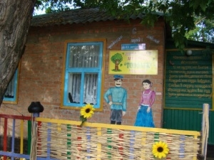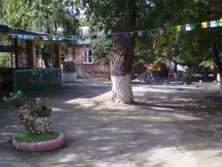

2. Об учредителях образовательной организации

Учредитель: Муниципальное образование "Семикаракорский район" в лице Администрации Семикаракорского района

3. О месте нахождения образовательной организации.

Адрес: 346630, Ростовская область, Семикаракорский район, город Семикаракорск, проспект В.А. Закруткина, дом 54/1

4. График работы образовательного учреждения.

понедельник - пятница: с 07.30 до 18.00

выходные дни: суббота, воскресенье

5. Контактные телефоны и адреса электронной почты.

Контактный телефон: 8(86356)4-09-79

E-mail: topolek-zn@rambler.ru

